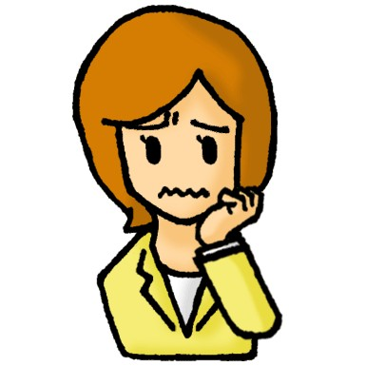
放射線！ どうすればいい？

「放射線のことが不安！」
「いろんな記号や数字が出てきてよくわからない」
「いくら「安全」と言われても「本当か？」と安心できない」
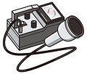
普通と比べて放射線レベルが高いのは事実ですから
放射線から身を守る方法を知ることには意味があります
（土埃の舞うような風の強い日のマスクなど）
もう一つ気を付けてほしいこと！

○日常生活に影響が出ること（活動の制限が大きいなど）
○ストレスが続くこと
こうしたことは少なからず心身へ悪影響を及ぼします

皆さんにできること

○ストレスを和らげること
○日常生活への支障をできるだけ少なくすること
＜不安の感じ方は人によって違うので、ひとつの方法や考え方を他人に押し付けることは厳禁です。「自分自身で納得できる」という気持ちが大切なのです。＞
考え方を変えてみる
（たとえば、ラジウム温泉では放射線量が高い方が効果があるとされています）
（必ずしも科学的に実証されていなくても自分で納得できればストレス解消になります）

ストレッチやゆっくりと呼吸するなどの身近なストレス解消法

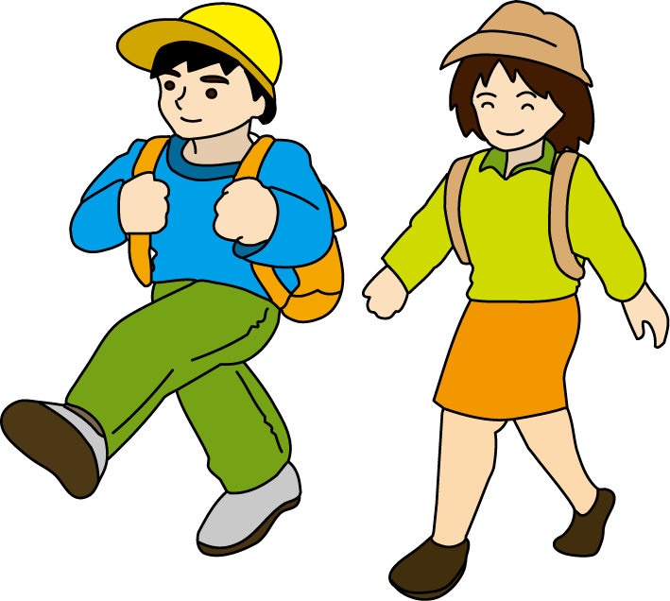
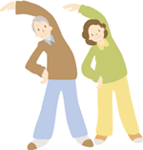

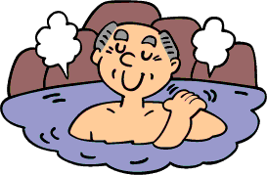

ときには、安心だと感じられるところに出かけて気晴らしをする

この他にも自分にあった方法を考えてみましょう
放射線に関する相談先
放射線に関する問い合わせを受け付ける専用電話（福島県が設置） | 024-521-8127 | 午前8時30分から午後9時まで（土日祝日含む）
健康相談ホットライン（放射線に関する健康相談）（日本原子力研究開発機構原子力緊急時支援・研修センター等） | 0120-755-199 | 午前9時から午後9時まで
被ばく医療健康相談ホットライン（具体的な除染方法などの相談）（放射線医学総合研究所） | 043-290-4003 | 午前9時から午後9時まで
原子力災害全般に関する問い合わせ窓口（経済産業省原子力安全・保安院原子力安全広報課） | 03-3501-1505  03-3501-5890

